
厦门大学《力学》课程试卷
＿＿＿＿学院 物理 系 2009 年级＿＿专业
主考教师：＿＿＿＿试卷类型：（A卷）

一． 判断题（每小题2分，共20分。正确的在相应序号后打“√”，错误的打“×”。要求将答案写在答题纸上）
- 作用在刚体上的外力的矢量和为零时，刚体的运动状态一定不变 F
- 当物体纯滚动时，作用在物体上的静摩擦力总是与物体质心的运动方向相反 F
- 物体的质量越大，转动惯量也越大 F
- 两同方向、同频率简谐振动合成后仍然为简谐振动 T
- 驻波不是平面简谐波 T
- 波速与质元的振动速度成正比 F
- 一波源产生的平面简谐横波一段时间后将振动传播至某质点，该质点初始振动方向取决于它离波源的位置 F
- 定常流动时的流线与流迹相重合 T
- 真空中的光速对任何惯性参考系都相同 T
10.高速运动的电子其质量随其速率增大而增大 T

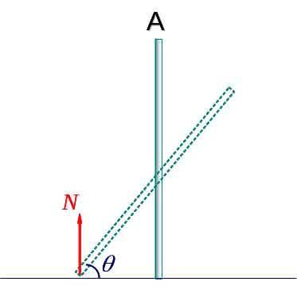
二．(16分) 一长度为，质量为的均质细杆从静止开始由竖直位置自然倒下。已知桌面光滑。求：
（1）若以最初杆与地面的接触点为坐标原点建立直角坐标系，求杆的端点A的轨道方程
（2）杆与水平地面夹角为时，杆质心的速度和杆的角速度；
（3）细杆即将倒地瞬间地面对杆的支撑力N。

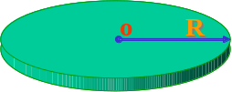
三．(16分) 如图所示，质量为m, 半径为R的均质薄圆盘，其初角速度为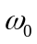。若空气对圆盘表面单位面积的磨擦力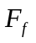正比于该处的线速度（即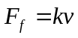，为常数）, 且不计轴承处磨擦，试求：
（1）当圆盘转动角速度为时所受空气阻力矩
（2）圆盘停止转动前所转过的圈数

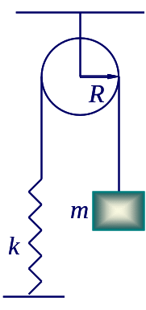
四．(16分) 如图所示，已知弹簧的劲度系数为k，物体的质量为m，滑轮的半径为R，质量为M。开始时托住物体m，使得系统保持静止，绳子刚好拉直而弹簧无形变，t=0时放开m。设绳子与滑轮间无相对滑动，滑轮可视为均质圆盘。
(1)放开后m是否作简谐振动？若是，试求出振动周期T；
(2)写出m的振动表达式。

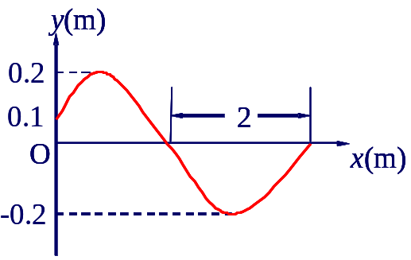
五．(16分) 原点处产生的一平面简谐波以波速u=4m/s沿x轴正方向传播，已知t=0时的波形图如图所示。若该波在x=L处发生界面反射，且反射时无半波损失。试求:
(1)原点处的振动方程
（2）该平面简谐波的波函数
(3)反射波的波函数（不考虑振幅衰减）
(4)若L=10m且波在反射时发生半波损失，请直接写出原点与反射点之间所有波节的位置坐标。

六. (16分) 一飞船A以0.8c的速度平行于地面飞行。宇航员测得此飞船的长度为100米。问：
（1）地面上的观测者测得的飞船A的长度为多少？
（2）地面上的观测者为测量A飞船长度，需有两位观测者携带两只同步的钟同时地测量A飞船两端。宇航员测得地面上的观测者相距有多远？
（3）若有另一飞船B相对地面以0.8c的速度沿相反方向飞行，问A飞船上的观测者所测得的B飞船的速度大小。

